1.Vypočítaj, ak existuje, súčet nekonečného geometrického radu :

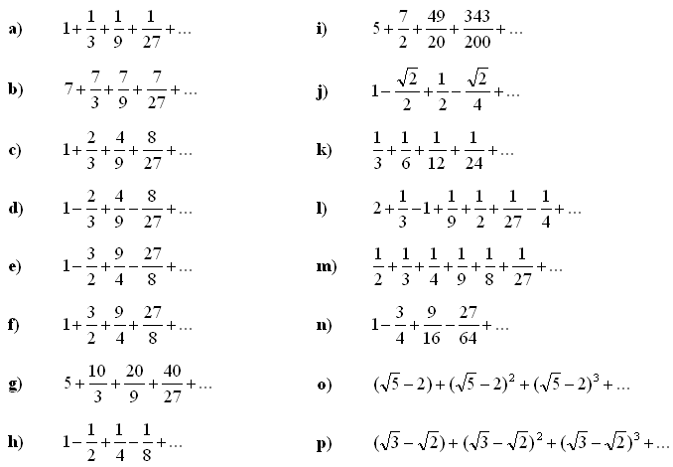

 2. Vypočítaj, ak existuje, súčet nekonečného radu :

